ПАСПОРТ

АППАРАТ ДЛЯ ШАУРМЫ
Модели: HKN-GRM20, HKN-GRM30


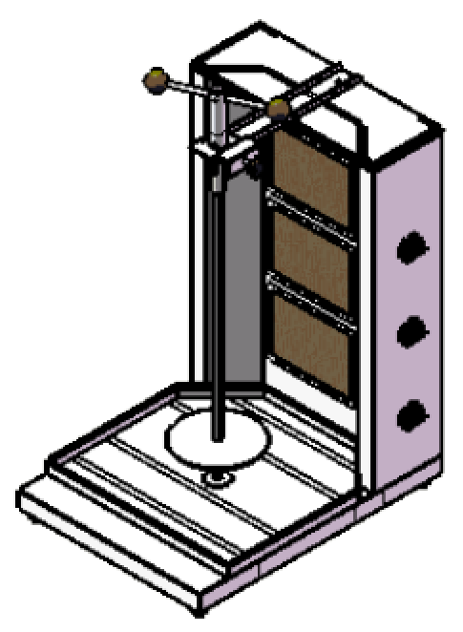
ВВЕДЕНИЕ

УВАЖАЕМЫЕ ГОСПОДА!

Вы приобрели профессиональное оборудование. Прежде чем Вы приступите к работе с ним, обязательно ознакомьтесь с настоящим Паспортом и сохраняйте его в течение всего срока эксплуатации.
Помните, что, выполняя все указания, изложенные в настоящем Паспорте, Вы тем самым продлите срок эксплуатации оборудования и избежите травмирования обслуживающего персонала.
Мы надеемся, что наши рекомендации максимально облегчат Вам работу с оборудованием.

НАЗНАЧЕНИЕ
Данное оборудование предназначено для использования на предприятиях общественного питания и применяется для приготовления шаурмы.

БЕЗОПАСНОСТЬ
Данное устройство разработано с учетом последних технологических инноваций и произведено с учетом современных стандартов безопасности. Тем не менее, следует уделить особое внимание вопросу безопасности при использовании данного оборудования. Неправильное использование или халатное отношение при использовании оборудования может привести к серьезным последствиям, поэтому всегда будьте внимательны и предельно осторожны при эксплуатации данного устройства.

ВНИМАНИЕ!
Установка и эксплуатация данного оборудования должна выполняться только квалифицированным персоналом, который:
- прошел инструктаж и знает, как эксплуатировать данное оборудование;
- прочитал и понял все инструкции по использованию оборудования;
- прошел инструктаж по технике безопасности.

Предупреждение: опасность возникновения пожара
В помещении, где осуществляется установка, должны отсутствовать горючие и огнеопасные вещества. В том числе швабры, тряпки, смазочные материалы, оберточная бумага и электрические шнуры.

Предупреждение: необходимо заземление
Этот прибор оснащен штекером с тремя контактами для защиты пользователя от поражения электрическим током и должен быть подключен непосредственно к заземленной розетке с тремя контактами. Не вырезать и не удалять контакт заземления от штекера.

СПЕЦИФИКАЦИЯ

Модель | Напряжение, В | Мощность, кВт | Габариты, мм
HKN-GRM20 | 220 | 4 | 450x600x582
HKN-GRM30 | 220 | 6 | 450x600x762

ДЛЯ ВАШЕЙ БЕЗОПАСНОСТИ
- Устройство должно быть установлено на ровной горизонтальной поверхности. Минимальное расстояние до ближайших предметов с правой и левой стороны должно быть не менее - 10 см. Исправный выключатель должен быть установлен возле устройства и должен быть легко доступен.
- Подключение к электросети должно быть осуществлено согласно требуемому напряжению и мощности, устройство должно быть заземлено.
- Эксплуатация данного устройства должна осуществляться при соблюдении всех мер безопасности. В случае неправильного функционирования оборудования, немедленно прекратите его использование иобратитесь к квалифицированному специалисту.
- Это устройство должно быть правильно установлено и настроено перед началом эксплуатации. После тщательного осмотра можно приступать к эксплуатации устройства.
- Отключите электропитание и позвольтеоборудованию полностью остыть, прежде, чем осуществить демонтаж.

ЭКСПЛУАТАЦИЯ
- Наcадитеподготовленное мясо на вертел, установитеего обратно на основание, затем вставьте верхнюю часть вертела в фиксирующую трубку сверху. Отрегулируйте и зафиксировуйте положение вертела с мясом относительно ТЭНов.
- Поверните переключатель в положение «Включено».
- Контролируйте процесс прожарки мяса, поворачивая вертел с мясом.
- При достаточном подпеканиии покрытии мяса аппетитной корочкой, срежте его с помощью острого ножа.

ОЧИСТКА И ОБСЛУЖИВАНИЕ
- Перед очисткой обязательно отключите питание. Дождитесь, пока оборудование полностью остынет.
- Используйте влажную тряпочку или салфетку для очистки. Никогда не очищайте нагревательные элементы.
- Запрещено промывать устройство под струей воды!
- Запрещено использовать для очистки агрессивные моющие средства!

ЕЖЕДНЕВНАЯ ПРОВЕРКА
Проверяйте устройство до и после использования. Перед использованием убедитесь, что оборудование находится в устойчивом положении. Убедитесь, что шнур питания не изношен и не поврежден. Во время работы убедитесь, что отсутствует посторонний запах или шум.

